La gamme de produits spécialisés Sidem en réponse aux tendances de l'industrie automobile électrique

___________________

- Sidem offre 960 références uniques et disponibles sur stock pour 32 marques de BEV (voitures particulières (VP) et véhicules utilitaires légers (VUL)). Cela représente une couverture du marché de 83,66%, soit le score le plus élevé du marché des pièces de direction et de suspension
- Les pièces de direction et de suspension des véhicules électriques à batterie (BEV) doivent être très résistantes car elles sont soumises au poids plus élevé de la voiture et à son accélération plus rapide (couple). En outre, ce n’est le cas pour les pièces destinées aux moteurs à combustion interne (ICE), leur conception est axée sur la réduction du bruit. Voici quelques exemples d’adaptations Sidem sur les pièces pour BEV :
  - Des axes de rotule avec un plus grand diamètre, intégrés dans les joints à rotule, les joints axiaux et les biellettes de barre stabilisatrice ;
  - Des bras oscillants de guidage avec un joint à rotule incorporé dans le boîtier en aluminium ;
  - Des silent-blocks munis d’un anneau métallique supplémentaire ou d’espaces hydrauliques pour un plus grand confort de conduite ;
- Maintenant disponible à télécharger : le catalogue Sidem pour véhicules BEV, avec un aperçu détaillé des produits et des informations techniques sur toutes les pièces BEV, classées par marque et par modèle.

________________

Le passage à des zones à faibles émissions et la neutralité CO2 stipulée par l'UE pour 2035 font que l'industrie automobile évolue rapidement vers les véhicules électriques. C'est pourquoi Sidem a développé une vaste gamme de pièces spécialisées pour les véhicules électriques à batterie (BEV). Le principal concepteur et fabricant de pièces de direction et de suspension pour le marché secondaire de l'industrie automobile a développé ces pièces en mettant l'accent sur une conception plus solide, une réduction maximale des bruits de la route et une installation sûre.

Alors que les villes sont de plus en plus nombreuses à introduire des zones à faibles émissions et que l'Union européenne exige que toutes les nouvelles voitures soient neutres en CO2 d'ici 2035, le passage à l'électrification est inévitable dans le secteur de l’automobile. Le nombre de véhicules électriques en Europe est passé de 1% en 2017 à 9% en 2021, selon la CLEPA (l’association européenne des équipementiers automobiles). En outre, le Forum économique mondial prévoit que 300 millions de véhicules électriques seront en circulation aux États-Unis d'ici 2030.

La plus grande couverture de marché pour le marché secondaire
La gamme Sidem de pièces de direction et de suspension pour BEV comprend 960 références uniques, pour 32 marques européennes et asiatiques, couvrant 83,66 % du marché de l'après-vente. Dans les dix-neuf pays où Sidem est actif, aucune autre entreprise ne dispose d'une telle offre de pièces de direction et de suspension conçues pour les BEV.

Une conception plus résistante
Malgré le passage aux véhicules électriques, l'impact sur le marché secondaire des pièces de direction et de suspension est relativement limité. Pourtant, les BEV sont plus lourds que les voitures à essence en raison de leur batterie, ce qui signifie une pression supplémentaire sur les pièces de direction et de suspension. La gamme de pièces BEV de Sidem a été conçue pour supporter le poids et le couple supplémentaires de ces véhicules, garantissant ainsi une résistance et une sécurité maximales.

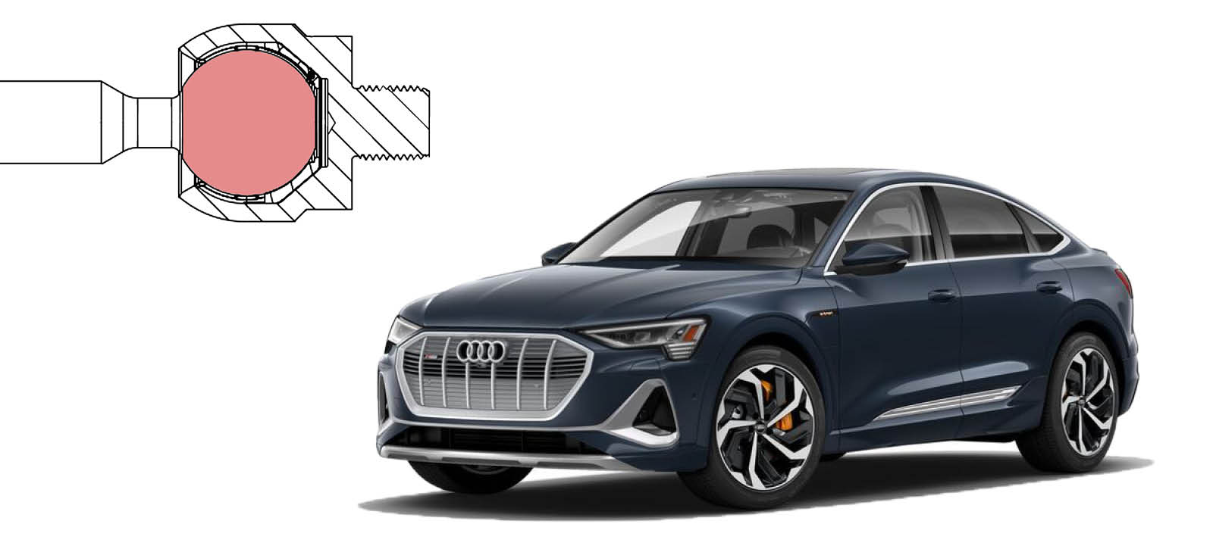

La gamme de pièces BEV comprend des axes de rotule en acier au chrome (42CrMo4V), qui garantissent une résistance maximale et empêchent la rupture en cas de choc extrême. Le diamètre des axes de rotule est lui aussi important pour supporter le poids plus lourd et le couple plus élevé des BEV. Les axes de rotule pour BEV de Sidem ont un diamètre plus important que ceux des voitures à moteur à combustion interne (ICE). Dans les joints axiaux de plusieurs modèles Tesla, les axes de rotule ont même un diamètre plus grand encore que dans les pièces d'origine, garantissant une plus grande résistance à la forte pression, et par conséquent aussi une plus grande sécurité et une durée de vie plus longue.

Pièces spécialisées
Dans les BEV, l'accent se met davantage sur l'aérodynamisme afin d'améliorer l'efficacité et d'augmenter l'autonomie. Par conséquent, le système de suspension est conçu pour maintenir le profil aérodynamique optimal du véhicule, en minimisant le roulis de la carrosserie dans les virages. Lorsqu’il s’agit de BEV, les biellettes de barre stabilisatrice de la gamme Sidem ont, dans leurs joints à rotule situés des deux côtés, des axes de rotule avec un diamètre plus grand comparé aux modèles similaires à moteur à combustion interne.
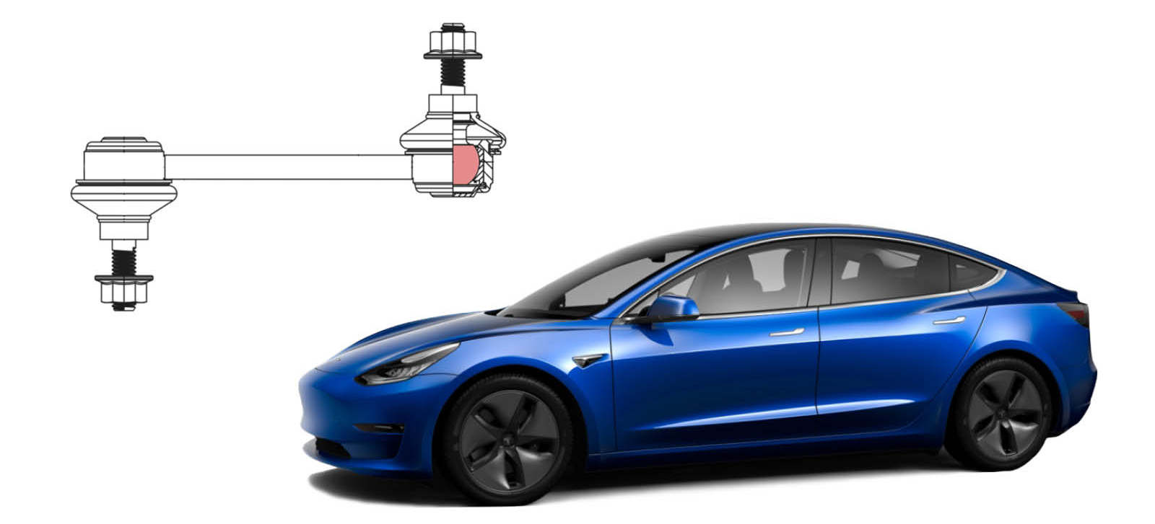
Si l'on considère une voiture à essence courante comme la BMW série 3, le diamètre de la pièce Sidem est de 20 mm alors que l'équipement d'origine n’indique qu'un diamètre de 19 mm. Par rapport à la même pièce pour une Tesla Modèle 3, une voiture BEV similaire, l’axe de rotule est plus grand encore, avec un diamètre de 22 mm (équipement d'origine et équivalent Sidem). Il s'agit d'un facteur important pour sécuriser la biellette de barre stabilisatrice afin qu'elle résiste à la charge lourde et au couple plus élevé des voitures électriques à batterie.

Réduction maximale du bruit de la route
Enfin, les BEV produisent moins de bruit et de vibrations que les moteurs à combustion, d'où l'importance de minimiser le bruit de la route et les vibrations transmises à l'habitacle. La gamme de silent-blocks de Sidem soutient le mouvement et isole les vibrations et le bruit pour un plus grand confort de conduite.
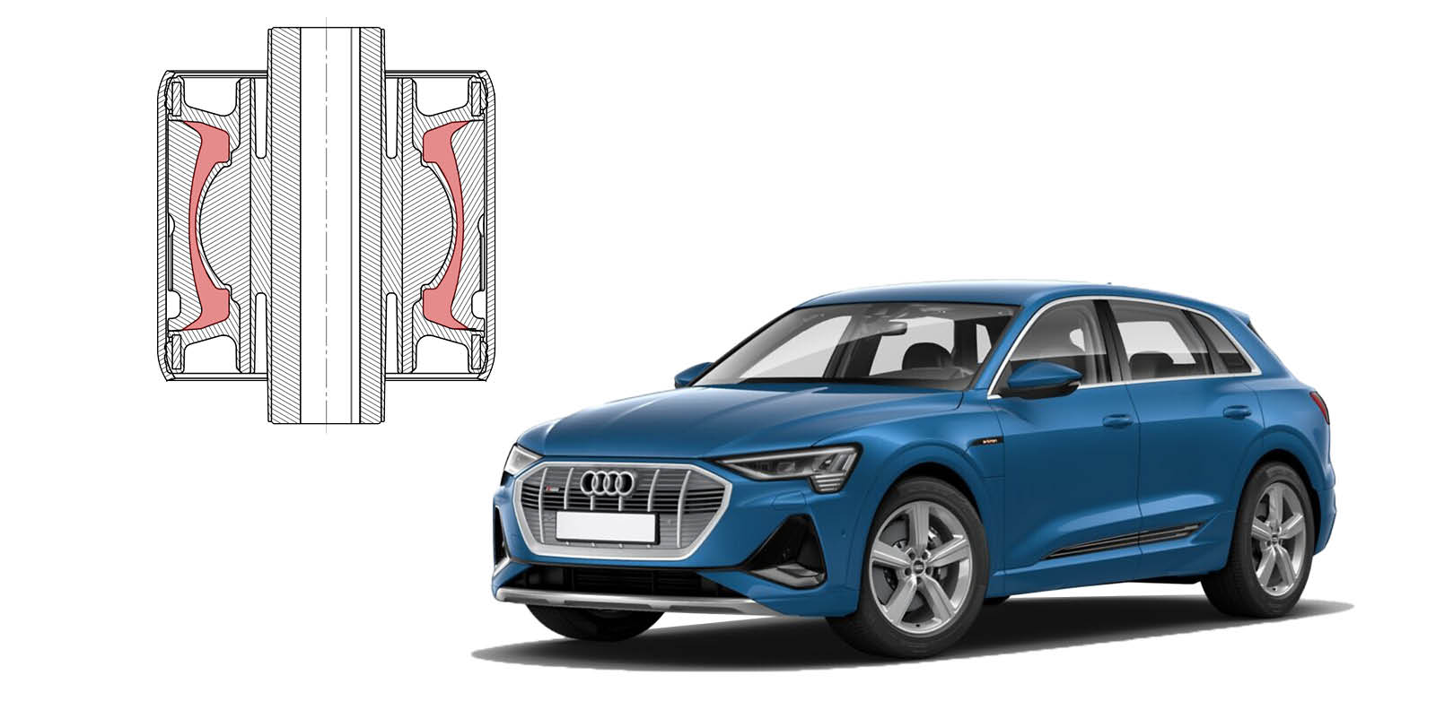
Installation plus sûre
Sidem propose également un bras oscillant de guidage avec un design différent afin de résoudre ainsi le problème des joints à rotule faibles. Le joint à rotule dans le bras oscillant de guidage Sidem pour les modèles Tesla de première génération est directement incorporé dans le boîtier en aluminium, ce qui permet à la pièce de fonctionner avec une résistance maximale. Cela garantit une installation et une conduite sûres.

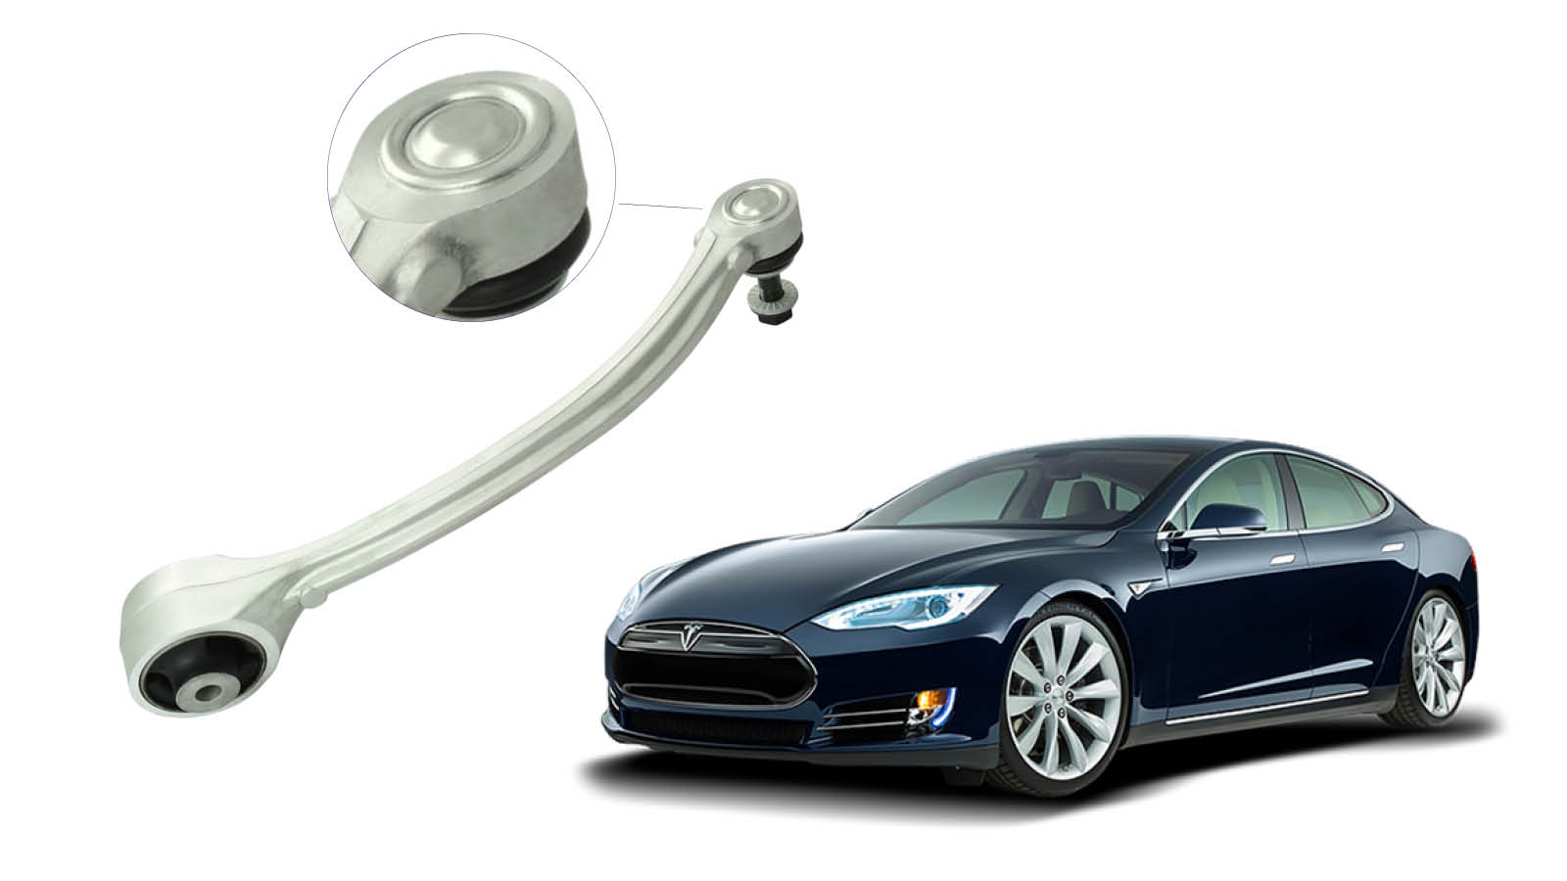
Avec sa gamme étendue de références pour les véhicules électriques et sa conception spécialisée pour les pièces de direction et de suspension, Sidem est à l'avant-garde pour répondre aux tendances de l'industrie des voitures électriques. et ce, tant au niveau de l’offre pertinente (produits disponibles) que de la qualité des produits (avec au moins des pièces OE comme référence).

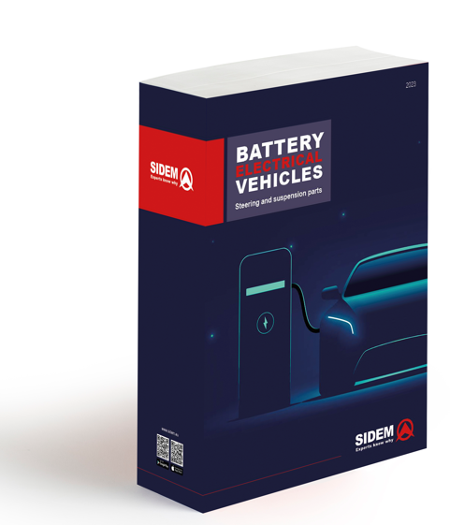
Catalogue BEV
En mars 2023, Sidem a lancé un catalogue consacré spécifiquement à sa gamme de pièces de direction et de suspension pour véhicules électriques à batterie. Téléchargez-le gratuitement ici.

Pour plus d'informations sur la gamme Sidem de pièces de direction et de suspension pour les BEV ainsi que d'autres véhicules, consultez le site www.sidem.eu.

A PROPOS DE SIDEM

Sidem est le principal concepteur et fabricant de pièces de direction et de suspension pour le marché secondaire de l'industrie automobile. L'entreprise familiale, qui existe depuis 1933, propose plus de 9000 références. Plus de 3 millions de pièces, pour presque toutes les marques automobiles européennes et asiatiques, sont disponibles sur stock. Sidem est le spécialiste des pièces de direction et de suspension de qualité OE, avec son propre centre de R&D, de production et de logistique basé en Europe.

www.sidem.eu

CONTACT PRESSE
Steven Meeremans
T. (+32) (0)56 43 54 66
press@sidem.eu

